Муниципальное унитарное предприятие
«ЖКХ Васюган»
муниципального образования «Средневасюганское сельское поселение»
(МУП «ЖКХ Васюган»)

образовано | 30.01.2017 года
директор | Фролов Сергей Михайлович
юридический адрес: | 636733 Томская область, Каргасокский район, село Средний Васюган, улица Молодежная, д.28
почтовый адрес: | 636733 Томская область, Каргасокский район, село Средний Васюган, улица Молодежная, д.28
телефон/факс: | 8 (38253) 25-1-18
электронная почта: | vasugan2010@yandex.ru
официальный сайт: | http://www.gkhvasyugan
ИНН/КПП: | 7006009267/700601001
ОГРН: | 1177031061734
ОКВЭД: | 35.30.14 - Производство пара и горячей воды (тепловой энергии) котельными
 | 35.11.1 - Производство электроэнергии тепловыми электростанциями, в том числе деятельность по обеспечению работоспособности электростанций
 | 35.12 - Передача электроэнергии и технологическое присоединение к распределительным электросетям
 | 35.13 - Распределение электроэнергии
 | 36.00.2 - Распределение воды для питьевых и промышленных нужд

- Информация, раскрываемая в соответствии с подпунктом «а» пункта 12 стандартов раскрытия информации субъектами оптового и розничных рынков электрической энергии. Годовая финансовая (бухгалтерская) отчетность за 2023 год.

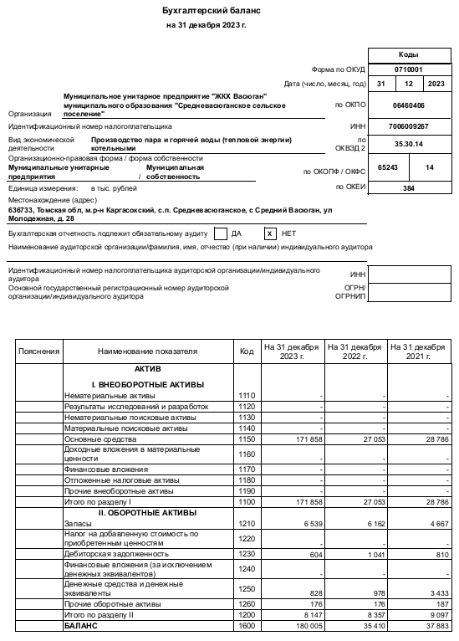
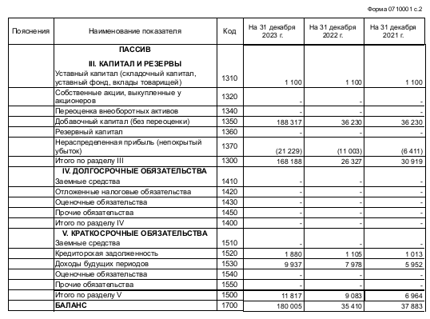

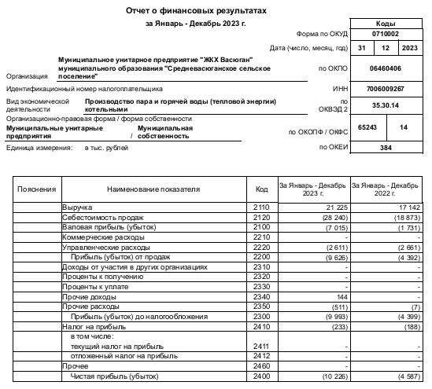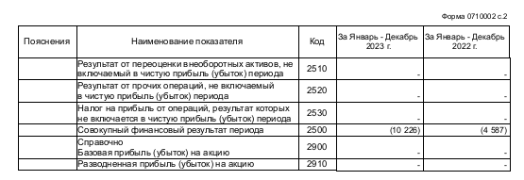

- Информация, раскрываемая в соответствии с подпунктом «б» пункта 12 стандартов раскрытия информации субъектами оптового и розничных рынков электрической энергии. Структура и объем затрат на производство и реализацию товаров (работ и услуг) на 2023 год
№  п/п | Наименование показателя | План по утвержденному тарифу на 2023 год | Факт по данным организации за 2023 год | Отклонение факта от плана
1 | Сырье, основные материалы, в том числе: | 141 054,38 | 142 227,80 | 1 173,42
1.1. | Расходы на ремонт | - | - | -
1.2. | Эксплуатационные расходы | 141 054,38 | 142 227,80 | 1 173,42
1.2.1. | Запчасти | 57 096,80 | 46 045,30 | - 11 051,50
1.2.2. | ГСМ и смазочные материалы, используемые на обслуживание ДЭС | 78 522,38 | 96 182,50 | 17 660,12
1.2.3. | Запчасти и ГСМ автотранспортного цеха | 5 435,20 | - | - 5 435,20
2 | Вспомогательные материалы | 22 702,88 | 19 786,25 | - 2 916,63
2.1. | Спецодежда, обувь | 1 047,97 | 1 483,00 | 435,03
2.2. | Средства защиты | 3 114,82 | 5 196,02 | 2 081,20
2.3. | Инструмент (приспособл) | - | 3 503,00 | 3 503,00
2.4. | Хоз. и канцтовары, обслуживание оргтехники | 18 540,09 | 9 604,23 | - 8 935,86
3 | Работы и услуги производственного характера | - | - | -
4 | Топливо на технологические цели | 3 264 354,00 | 6 678 931,81 | 3 414 577,81
5 | Затраты на оплату труда | 4 353 174,74 | 2 787 880,46 | - 1 565 294,28
6 | Отчисления на социальные нужды | 1 314 658,77 | 841 921,54 | - 472 737,23
7 | Амортизация основных средств, в том числе: | 86 206,15 | 142 066,92 | 55 860,77
7.1. | Оборудование электрохозяйства | 86 206,15 | 142 066,92 | 55 860,77
8 | Прочие затраты всего, в том числе: | 131 583,01 | 134 042,62 | 2 459,61
8.1. | Целевые средства на НИОКР | - | - | -
8.2. | Средства на страхование | - | - | -
8.3. | Отчисления в ремонтный фонд (в случае его формирования) |  | - | -
8.4. | Непроизводственные расходы (налоги и другие обязательные платежи и сборы), кроме УСН | 667,65 | 8 620,21 | 7 952,56
8.4.4 | Плата за предельно допустимые выбросы (сбросы) | 667,65 | 8 620,21 | 7 952,56
8.5. | Другие затраты, относимые на себестоимость продукции, всего | 130 915,36 | 125 422,41 | - 5 492,95
 | в т.ч. |  | - | -
8.5.1. | Арендная плата, в том числе: |  |  | -
8.5.2. | Оплата работ и услуг сторонних организаций | 56 314,75 | 108 966,62 | 52 651,87
8.5.2.1 | Услуги связи | 20 970,11 | 12 885,01 | - 8 085,10
8.5.2.5 | Расходы на информационные услуги, в т.ч. | 25 696,58 | 35 580,17 | 9 883,59
8.5.2.5.1 | Право использования ПО "Квалицифированная ЭЦП " | 25 696,58 | 781,74 | - 24 914,84
8.5.2.5.2 | Право использования ПО "СБИС ЭО-Базовый, УСНО" | - | 1 537,42 | 1 537,42
8.5.2.5.3 | Услуги по размещению информации, техническое сопровождение сайта | - | 11 960,64 | 11 960,64
8.5.2.5.4 | Обслуживание программного обеспечения 1-С | - | 16 609,92 | 16 609,92
8.5.2.5.5 | Обслуживание по ГИС ЖКХ | - | 4 690,45 | 4 690,45
8.5.2.7 | Прочие услуги сторонних организаций | 9 648,06 | 60 501,44 | 50 853,38
8.5.2.7.5 | услуги почты | - | 501,44 | 501,44
8.5.2.7.6 | оказание услуг по расчету нормативов уд.расхода топлива | 9 648,06 | 60 000,00 | 50 351,94
8.5.3. | Расходы на командировки и представительские | 24 483,53 | 13 159,31 | - 11 324,22
8.5.4. | Расходы на подготовку кадров | 2 643,47 | 1 302,90 | - 1 340,57
8.5.5. | Расходы на обеспечение нормальных условий труда и мер по технике безопасности | 3 479,55 | - 38 608,90 | - 42 088,45
8.5.5.2 | Медосмотр | 3 479,55 | 21 413,13 | 17 933,58
8.5.5.4 | Прочие | - | - 60 022,03 | - 60 022,03
8.5.6. | Прочие расходы | 43 994,06 | 40 602,48 | - 3 391,58
8.5.6.2 | Льготный проезд | 33 379,50 | 31 685,92 | - 1 693,58
8.5.6.4 | Услуги банка | 10 614,56 | 8 916,56 | - 1 698,00
9 | Выпадающие доходы | - 2 533 539,92 | - | 2 533 539,92
10 | Резерв по сомнительным долгам | - | - | -
11 | Итого расходов | 6 780 194,01 | 10 746 857,40 | 3 966 663,39
12 | Расходы из прибыли | - | - | -
13 | минимальный налог УСН | 68 486,81 | 74 644,99 | 6 158,18
14 | Итого товарная продукция, (тыс.руб.) | 6 848 680,82 | 10 821 502,39 | 3 972 821,57
 | Выручка от реализации сторонним потребителям, руб | 6 848 680,82 | 5 530 705,73 | - 1 317 975,09
 | Финансовый результат от реализации , всего | - | - 5 290 796,66 | - 5 290 796,66
15 | Тариф на электрическую энергию для потребителей, (руб/кВтч) | 76,61 | 149,90 | 73,29
16 | Выработка электроэнергии, кВт.ч. | 103 300 | 83 390 | - 19 910,00
17 | Собственные нужды ДЭС (4%), кВт.ч . | 4 200 | 3 336 | - 864,00
18 | Отпуск с шин, кВт.ч . | 99 100 | 80 054 | - 19 046,00
19 | Технологические потери, кВт.ч. | 9 700 | 7 861 | - 1 839,00
20 | Технологические потери, % (по нормативу) | 9,82% | 9,82% | 9,82%
21 | Полезный отпуск электроэнергии, кВт.ч. | 89400 | 72 193 | - 17 207,00

- Информация, раскрываемая в соответствии с подпунктом «в» пункта 12 стандартов раскрытия информации субъектами оптового и розничных рынков электрической энергии. Применение метода доходности инвестиционного капитала.

Поскольку МУП «ЖКХ Васюган» не применяет метод доходности инвестиционного капитала при государственном регулировании тарифов в отношении субъектов рынков электрической энергии, а применяет метод экономически обоснованных затрат, информацию по данному подпункту не раскрывает.

- Информация, раскрываемая в соответствии с подпунктом «а» пункта 35 стандартов раскрытия информации субъектами оптового и розничных рынков электрической энергии. Информация о тарифах на поставку электрической энергии на 2023 год

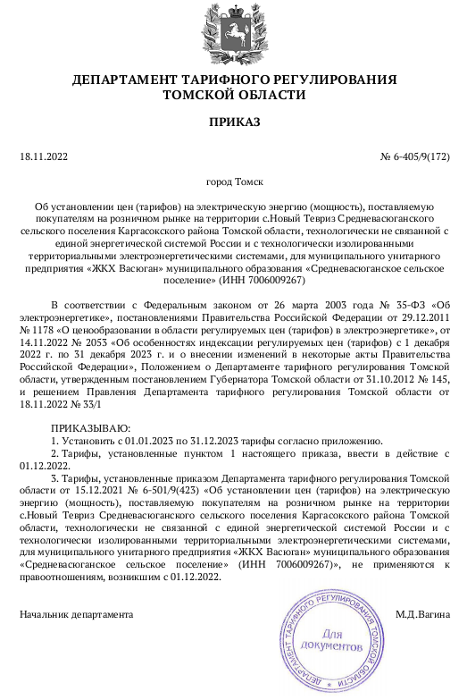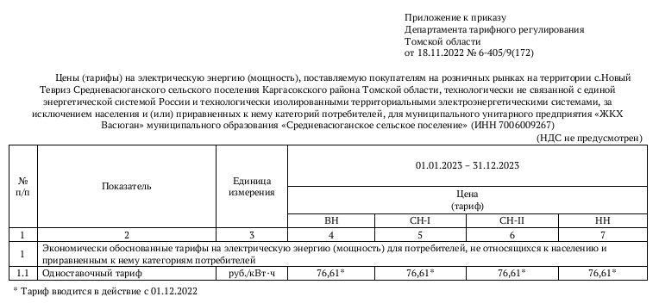

- Информация, раскрываемая в соответствии с подпунктом «б» пункта 35 стандартов раскрытия информации субъектами оптового и розничных рынков электрической энергии. Информация о выбросах загрязняющих веществ, оказывающих негативное влияние на окружающую среду.

Расчеты выбросов загрязняющих веществ от дизельной электростанции за 2023 год
N п/п | Экологические показатели | Единица измерения - тонны | Год | Год
 |  |  | Факт по итогам года
 |  |  |  | Наименование мероприятия по сокращению выбросов загрязняющих веществ | План/  цель
1 | 2 | 3 | 4 | 5 | 6
I | Объем выбросов загрязняющих веществ в атмосферу:
 | 1.1. оксид азота | 0,44736959 | 0,44736959 | - | -
 | 1.2. диоксид серы | 0,39388425 | 0,39388425 | - | -
 | 1.3. твердые вещества | 0,2073075 | 0,2073075 | - | -
 | 1.4. летучие органические вещества | 1,1668 | 1,1668 | - | -
 | 1.5. оксид углерода | 2,321844 | 2,321844 | - | -
 | 1.6. углероды (без летучих органических соединений) | - | - | - | -
 | Итого: | 4,53720534 | 4,53720534

- Информация, раскрываемая в соответствии с подпунктом «в» пункта 35 стандартов раскрытия информации субъектами оптового и розничных рынков электрической энергии. Информация об инвестиционных программах.

Поскольку МУП «ЖКХ Васюган» является предприятием, обеспечивающим производство, передачу и сбыт электрической энергии в небольшом сельском населенном пункте муниципального образования (Новый Тевриз Средневасюганского сельского поселение), инвестиционных проектов нет, и в ближайшем будущем не будет.

- Информация, раскрываемая в соответствии с подпунктом «г» пункта 35 стандартов раскрытия информации субъектами оптового и розничных рынков электрической энергии. Информация о расходах электроэнергии на собственные и хозяйственные нужды дизельной электростанции.

Расходы электроэнергии на собственные и хозяйственные нужды дизельной электростанции в Новом Тевризе за 2023 год составили:

N п/п | Наименование, реквизиты, тип электростанции | Расход электроэнергии (единица измерения - тыс. кВт·ч)
 |  | на собственные нужды, 4% |  | на хозяйственные нужды
 |  | на выработку электрической энергии | на выработку тепловой энергии
1 | 2 | 3 | 4 | 5
1 | Дизельная электростанция | 3,336 | - | 33,472
 |  | всего: 3,336 | всего: - | всего: 33,472

- Информация, раскрываемая в соответствии с подпунктом «д» пункта 35 стандартов раскрытия информации субъектами оптового и розничных рынков электрической энергии. Информация об используемом топливе на дизельной электростанции в Новом Тевризе Средневасюганского сельского поселения за 2023 год.

Наименование электростанции | Вид используемого топлива | Удельный расход условного топлива | Характеристика топлива | Общий расход топлива электростанции за отчетный период | Информация о поставщике топлива (наименование, место нахождения)
1 | 2 | 3 | 4 | 5 | 6
Дизельная электростанция | Топливо дизельное | 1,748 тут/тыс.кВтч | Показатели указаны в паспорте на топливо (паспорт прилагается) | 85,865 тонны | Общество с ограниченной ответственностью «Транзит-Авиа» (ООО «Транзит-Авиа») - 636740, Томская область, Каргасокский район, с. Новый Васюган, переулок Сосновый, д. 26
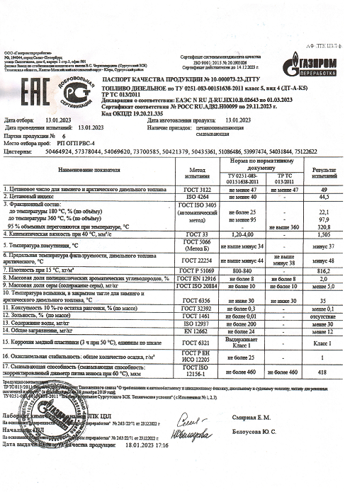

- Информация, раскрываемая в соответствии с подпунктами «а» - «г» пункта 37 стандартов раскрытия информации субъектами оптового и розничных рынков электрической энергии, на дизельной электростанции в Новом Тевризе Средневасюганского сельского поселения за 2023 год

Наименование электростанции | Установленная мощность генерируемого оборудования | Объем производства электрической энергии | Удельный расход условного топлива | Фактические расходы на производство 1 кВтч
Дизельная электростанция | 190 кВт | 83,390 тыс.кВтч | 1,748 тут/тыс.кВтч | 149,90 руб.

